Direction technique
- Stage d’entraineur pour l’obtention du diplôme DEF 1 :
Fin et clôture de stage d’entraineurs pour l’obtention du diplôme DEF1 session 3, ce stage a connu la participation de 24 candidats.
Le stage a était supervisé par des instructeurs fédéraux MR. MAOUCHE A/HAMID ET BENZERAFA MOHAMED CHERIF.
La cérémonie de clôture a connu la présence de MRS : le directeur de la jeunesse et des sports et le président de la ligue de foot Ball Mila ainsi que le directeur D’odej Mila, le directeur d’opow Mila, le chef de service sport et le directeur technique régional Constantine.
Dans ça parole MR .LE DJS a donné tout son soutien et encouragement pour les différentes activités de la ligue de foot Ball de Mila, ainsi que son accompagnement morale et matériel et humain et logistique pour le développement du foot Ball de la wilaya de Mila.
Le 24 stagiaires en subit 5 jours d’examen théorie et pratique plus la présentation du rapport de stage pratique.
Les résultats des examens serons communiqué ultérieurement.
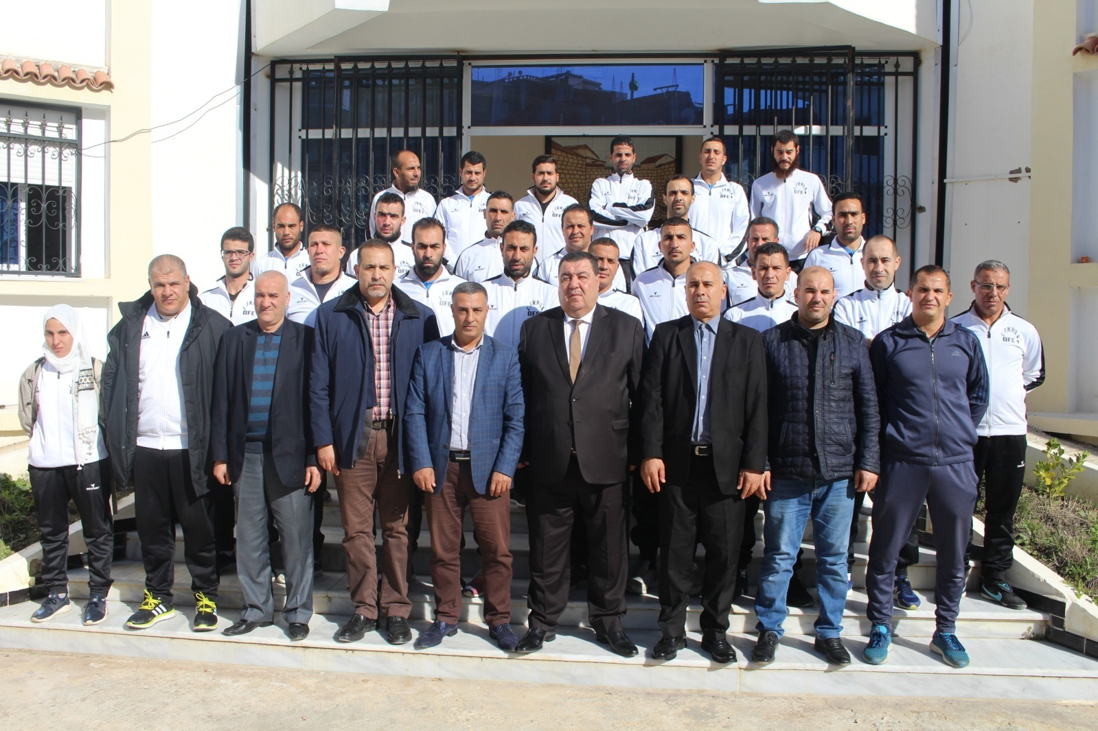

- Sélection u14 :
La direction technique de wilaya a programmé un regroupement de la sélection de wilaya U14 le 22/12/2019 a 9H00 STADE OPOW MILA, ce regroupement et pour but de préparé la sélection U14 à l’échéance régionale et nationale, et prospecté les meilleurs jeune tallent pour la constitution des académies FAF.
- Championnat U13 :
La ligue de foot Ball a abrité la réunion de travaille entre le président de la ligue de foot Ball, DTW et club de wilaya, le but de cette réunion et l’organisation du championnat U14 saison 2019/2020.

